班服設計大挑戰
____年____班_____號 姓名 _____________
各位親愛的小朋友：
又到了一年一度重要運動會了，在這麼重要的一天，當然我們必須要有一件走出去能讓大家眼睛一亮，來突顯出我們班特色的好服裝阿！所以趁著假期，大家一起動動腦，為我們班設計一件特別的班服吧！
範例：台北市立中山女高 一年禮班 班服設計（標語：無理取鬧>>>吾禮取鬧）
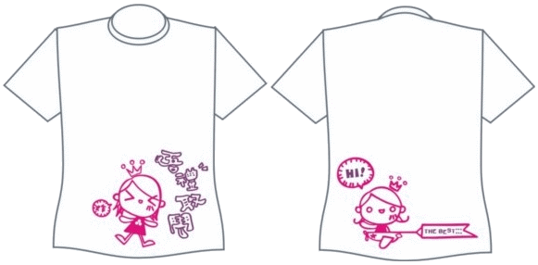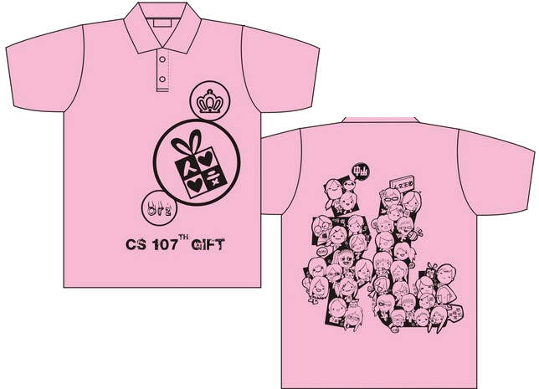

服裝正面
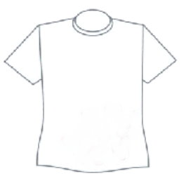

服裝反面
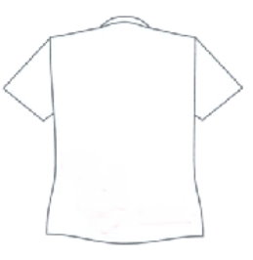
設計理念：

注意事項：顏色以三種到五種為限！
獎勵辦法：通過初選者，蓋榮譽章一個。(老師先淘汰一次)
通過決賽者，榮譽章第一名10個、榮譽章第二名5個、榮譽章第三名2個
學習單設計者 蘇家瑩老師

